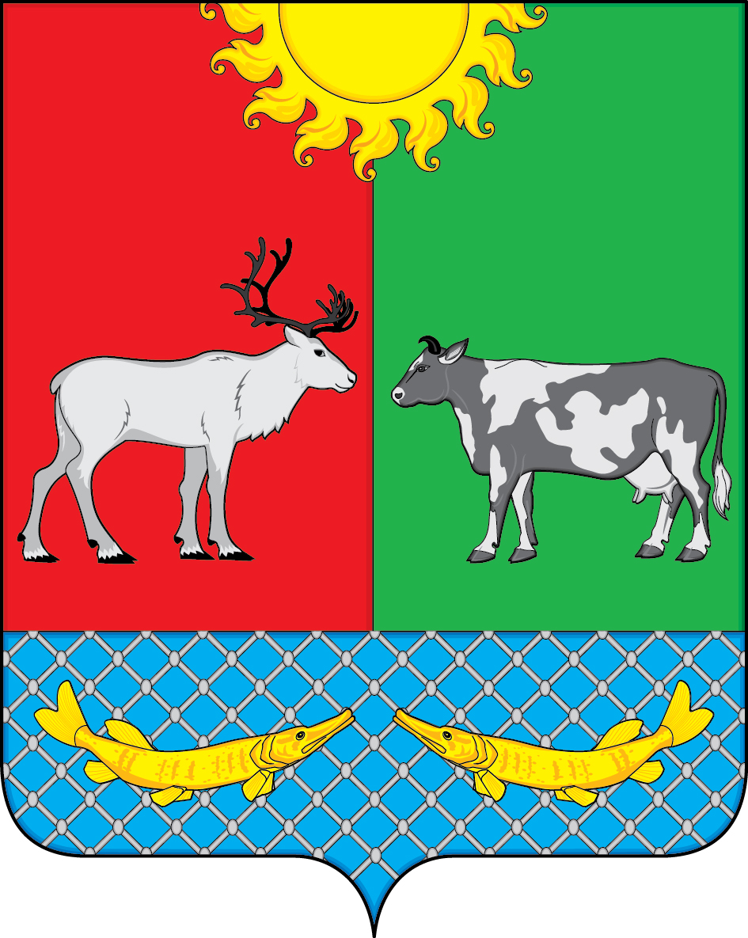

АДМИНИСТРАЦИЯ СЕЛЬСКОГО ПОСЕЛЕНИЯ

«КОТКИНСКИЙ СЕЛЬСОВЕТ» ЗАПОЛЯРНОГО РАЙОНА

НЕНЕЦКОГО АВТОНОМНОГО ОКРУГА

ПОСТАНОВЛЕНИЕ

От 25.01.2022г. № 1
Село Коткино,
Ненецкий автономный округ
О присвоении адреса объектам на территории сельского поселения «Коткинский сельсовет» Заполярного района Ненецкого автономного округа

На основании пункта 15 части 2 статьи 7 Устава Сельского поселения «Коткинский сельсовет» Заполярного района Ненецкого автономного округа, Правил присвоения, изменения и аннулирования адресов на территории муниципального образования «Коткинский сельсовет» Ненецкого автономного округа от 02.10.2015 № 18, Постановлением Правительства Российской Федерации от 19.11.2014 N 1221 "Об утверждении Правил присвоения, изменения и аннулирования адресов", Администрация Сельского поселения «Коткинский сельсовет» ЗР НАО постановляет:

Присвоить:
- объекту завершенного строительства Буйволова Алексея Петровича – индивидуальному жилому дому общей площадью застройки 120 кв.м., расположенному на земельном участке с кадастровым номером 83:00:030013:462, почтовый адрес: Российская Федерация, Ненецкий автономный округ, Заполярный район, Коткинское сельское поселение, село Коткино, переулок Новый, дом 2;
2. земельному участку общей площадью 1200 кв.м. с кадастровым номером 83:00:030013:462 следующий адрес: Российская Федерация, Ненецкий автономный округ, Заполярный район, Коткинское сельское поселение, село Коткино, переулок Новый, земельный участок № 2.

Настоящее постановление вступает в силу после его официального опубликования (обнародования).

Глава Сельского поселения
«Коткинский сельсовет» ЗР НАО А.И.Баев

